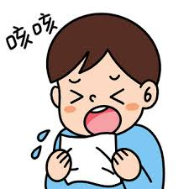
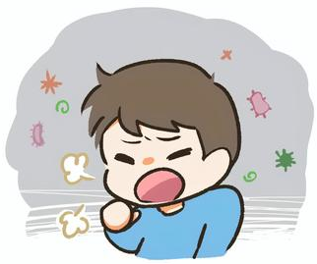
咳嗽禮儀 人人有責

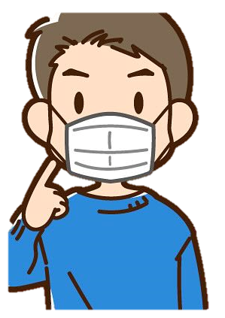
咳嗽是一種身體的保護機制，當黏液、細菌或灰塵等物質刺激喉嚨和呼吸道時，身體會自動做出咳嗽反應。

咳嗽、打噴嚏時怎麼辦？
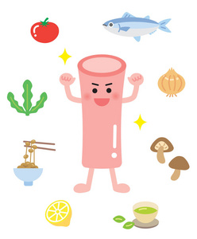
＊遵守呼吸道衛生及咳嗽禮節，有呼吸道症狀時戴口罩、與他人交談時，儘可能保持適當距離。
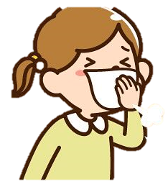
＊咳嗽時用衛生紙遮住口鼻，將用過的衛生紙丟到垃圾桶。如果來不及，請以衣袖代替，降低病菌傳播機會。
＊手摸到鼻涕後，一定要用肥皂洗手。
＊生病時在家休養，儘量不上班、不上課，並避免搭乘大眾運輸交通工具。
＊減少出入公共場所或人多擁擠地方、保持室內空氣流通，降低病毒傳播機會、注意飲食均衡、適當運動及休息，以維護身體健康。
＊建議多喝溫開水，並且減少「辣、甜、炸」的食物，避免刺激呼吸道，讓咳嗽快快好。
＊休息時，將頭部墊高，保持呼吸暢通。
＊減少接觸過敏原，避免刺激呼吸道：咳嗽也可能是由過敏或特定刺激物引起的，避免或減少接觸，對咳嗽症狀是有幫助的。
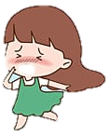

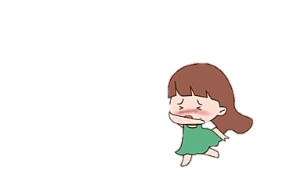
＊有不舒服情形建議儘快就醫檢查，以免拖延惡化，或錯失黃金治療期。

資料參考：衛生福利部疾管署
桃園市私立美奇幼兒園
衛教組 113.11.22
打噴嚏及咳嗽時以衛生紙、手帕或衣袖摀住口鼻

